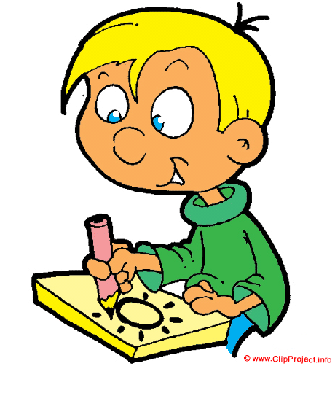**Les illustrations de ton livre**

A : Toujours B : La plupart du temps C : Parfois D : Rarement E : Pas du tout

* Les illustrations soutiennent mon texte.
* Les illustrations contiennent des couleurs variées.
* Les illustrations sont propres et ne font pas brouillon.

**Les illustrations de ton livre**

A : Toujours B : La plupart du temps C : Parfois D : Rarement E : Pas du tout

* Les illustrations soutiennent mon texte.
* Les illustrations contiennent des couleurs variées.
* Les illustrations sont propres et ne font pas brouillon.